**הוראות הטמעת WEBVIEW- JS**



**עבור**

לוגו לקוח

**מוגש ע"י**

# נס א.ט. בע"מ



## הטמעת רכיב ה-JS בWEBVIEW והכלה בקוד

**ANDROID**

* יש להוסיף את hybridMode לקריאה של גלאססבוקס בצורה הבאה:

try {

Glassbox.start(aSettingsBuilder()

.withApplicationCtx(this)

.withAppId("<YOUR_GLASSBOX_APPLICATION_ID>")

.withReportUrl("<YOUR_GLASSBOX_REPORTING_URL>";)

.hybridMode()

.build());

}

catch (GlassboxRecordingException e) {

Log.e(TAG, e.getMessage());

}

* לאנדרואיד בלבד יש להוסיף TRACKVIEW לכל WEBVIEW בצורה הבאה:

@Override

protected void onCreate(@Nullable Bundle savedInstanceState) {

super.onCreate(savedInstanceState);

setContentView(R.layout.activity_webview);

WebView webView = findViewById(R.id.webView);

webView.getSettings().setJavaScriptEnabled(true);

try {

Glassbox.trackView(webView);

} catch (GlassboxRecordingException e) {

e.printStackTrace();

}

webView.loadUrl("https://glassboxdigital.com/");

}

}

**IOS**

* יש להוסיף את hybridMode לקריאה של גלאססבוקס בצורה הבאה:

#### Swift

let settings = GLAStartupSettings()

settings.appId = "<YOUR_GLASSBOX_APPLICATION_ID"

settings.reportUrl = "<YOUR_GLASSBOX_REPORTING_URL>"

settings.hybridMode = true

try Storyboard.start(settings)

#### Objective-C

GLAStartupSettings *setting = [[GLAStartupSettings alloc] init];

setting.appId = @"<YOUR_GLASSBOX_APPLICATION_ID>";

setting.reportUrl ="<YOUR_GLASSBOX_REPORTING_URL>";

setting.hybridMode = YES;

NSError *error;

[Storyboard start:url appId:appid error:&error];

## הטמעת רכיב ה-JS

**1. הטמעת ה-JS בדף ה-HTML של ה WEBVIEW:**

יש להוסיף את הקריאה ל קובץ הJS -שלGlassbox ב-Head של דף ה-HTML.

היה ונדרש להקליט את כלל האתר, יש להטמיע את הקריאה ב-Master Page בלבד. אם רוצים להטמיע את ה-JS בדפים נפרדים, ההטמעה תתבצע ב-Head של כל דף. ראה בסעיף הבא הסבר על כלל הפרמטרים והערכים האפשריים לכל אחד מהם.

(ניתן לקבל מאיתנו מדריך הטמעה עבור Tag Manager לנוחיותכם)

**סביבת ייצור:**

<!—GlassBox -->

<script type="text/javascript" id="_cls_detector"

src="https://cdn2.gbqofs.com/XXXX/p/detector-dom.min.js["](https://cdn.gbqofs.com/Customer/generic/detector-dom.min.js) async="true"   
data-clsconfig="reportURI=https://report.XXXXX.gbqofs.io/reporting/XXXXXXXXXXXXXX/cls_report;recordErrors=true;recordScrolls=true;recordMouseMoves=true;"></script>

**סביבת טסט:**

<!—GlassBox -->

<script type="text/javascript" id="_cls_detector"

src="https://cdn2.gbqofs.com/XXXX/u/detector-dom.min.js["](https://cdn.gbqofs.com/Customer/generic/detector-dom.min.js) async="true"   
data-clsconfig="reportURI=https://report.XXXXX.gbqofs.io/reporting/XXXXXXXXXXXXXXXX/cls_report;recordErrors=true;recordScrolls=true;recordMouseMoves=true;"></script>

קישור הרשמה לסביבת הדוקומנטציה המלאה של Glassbox – [לחץ כאן](https://support.glassbox.com/hc/en-gb)

### 2. בדיקות לאחר הטמעת ה JS באתר

1. קיימת אפשרות בעת דיבאג של האפליקציה לתוך ה WEBVIEW לפתוח את הכתובת הבאה chrome://inspect/#devices בדפדפן ולבצע את הבדיקה הבאה:
2. **לוודא שקובץ הDetector מגיע ולא נחסם.**
   1. היכנס לאתר הנבדק > פתח מסך מפתחים (F12)
   2. עבור ללשונית Network ולחץ Ctrl+F. יש לוודא שאין פילטר (לבחור All)
   3. בשדה החיפוש שנפתח יש לחפש את המילה detector
   4. לצפות בקובץ ולוודא שלא נחסם (או מופיע באדום) וגרסה נכונה של הקובץ )אפשר לברר מול מנהל המערכת מה הגרסה האחרונה)

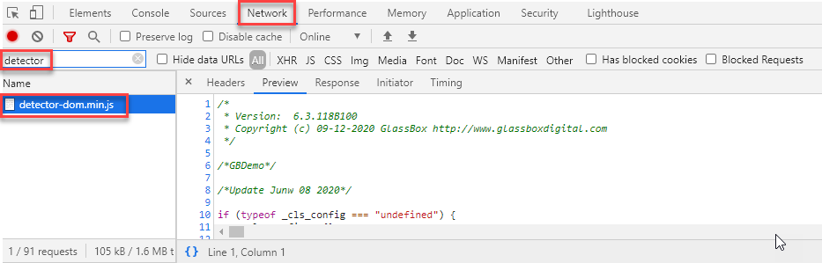

1. **לוודא קריאה נכונה לקובץ הJS** 
   1. עבור ללשונית Elements ולחץ Ctrl+F
   2. בשדה החיפוש שנפתח יש לחפש את המילה detector
   3. וודא שהקריאה לקובץ כוללת את כל הפרמטרים כפי שנדרש בנוהל בפרק 1 לעיל

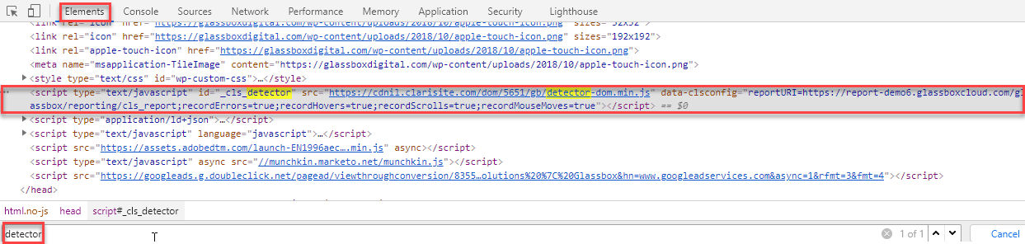

1. **לוודא שיש דיווחים תקינים**
   1. עבור ללשונית Network
   2. בשדה החיפוש (Filter) יש לחפש את המילה cls
   3. לבצע תנועות במסך ובמקביל לראות שיש דיווחים שמתחילים ב cls_report ומקבלים Status Code=200

